Додаток 5
до наказу командувача Десантно-штурмових військ Збройних Сил України
“ __” березня 2026 року № ___

КАРТКА ВИВЧЕННЯ ВІЙСЬКОВОСЛУЖБОВЦЯ

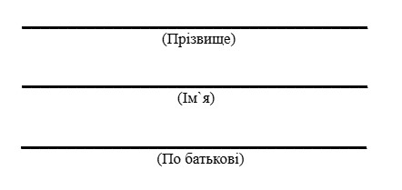
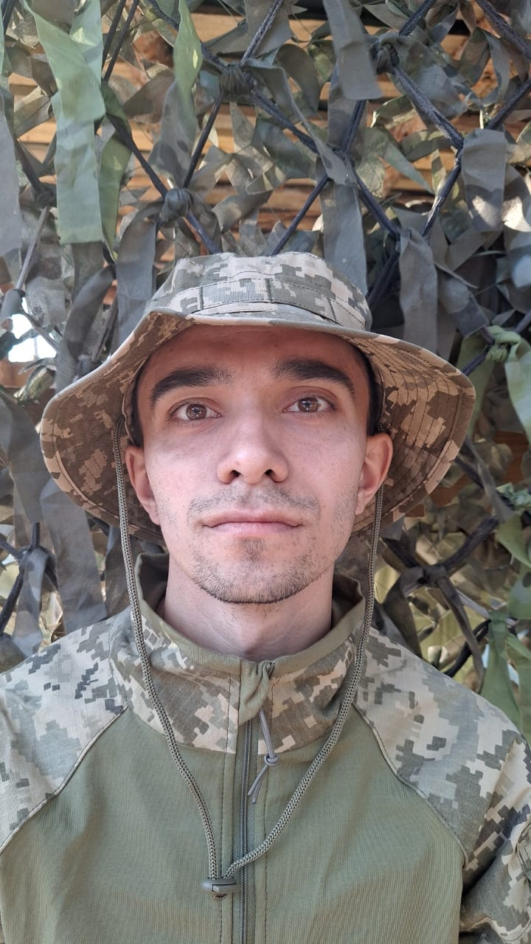
ЯЦЕНКО

Анатолій

Миколайович

- Загальні відомості.

№  з/п | Найменування даних | Загальні відомості
1. | Дата народження | 26.08.2001
2. | Місце народження | Житомирська обл. с. Нові Вороб'ї
3. | Національність | Українець
4. | Серія, № паспорта, орган який видав | 004355732 20010826-03817 орган що видав 1824, від 18.12.2019
5. | Ідентифікаційний код | 3712808618
6. | Віросповідання | Християнин
7. | Освіта  (який заклад у якому році закінчив, спеціальність, якщо декілька закладів – перерахувати всі) | вища НУБіП у 2023
8. | Відомості про трудовий стаж  (сфера діяльності, досвід роботи за певним фахом в роках) | Агро сфера
9. | Особливі прикмети.  (зріст, вага, статура, колір волосся, татуювання, шрами, фізичні вади, інші анатомічні особливості, тощо) | 168, 49, р.в. 43
10. | Сімейний стан  (одружений/не одружений, розлучений, цивільний шлюб, ПІБ та рік народження дружини, діти – ім’я та рік народження, проживають разом чи окремо) | не одружений
11. | Захоплення (хобі).  (вміння та навички військовослужбовця, які можуть бути корисними на військовій службі) | футбол Водійські права:
12. | Адреса реєстрації  (до призову/прийняття на військову службу) | Житомирська обл. с. Нові Вороб'ї, вул. Лесі Українки, буд. 5
13. | Фактичне місце проживання  (до призову/прийняття на військову службу) | Житомирська обл. с. Нові Вороб'ї, вул. Лесі Українки, буд. 5
12. | Особисті контакти  (номер особистого телефону/телефонів, email, нікнейми у соціальних мережах, тощо) | 0982922184
13. | Контактні номери довірених осіб.  (дружина, батьки, діти, брати/сестри, тощо) | Яценко Оксана Анатоліївна 05.09.1974, Житомирська обл. с. Нові Вороб'ї, вул. Лесі Українки, буд. 5, т. 0988630455  Яценко Сергій Миколайович, Житомирська обл. с. Нові Вороб'ї, вул. Лесі Українки, буд. 5, т. 0984603501
14. | Наявність фінансових зобов’язань або заборгованостей  (назви фінансових установ та суми зобов’язань, залишок боргу)
15. | Наявність судимостей,  адміністративних правопорушень,  відкритих кримінальних проваджень  (зі слів військовослужбовця)
16. | Висновок ВЛК при призові/прийнятті на військову службу (дата проведення та зміст висновку) | від 19.08.2026 20226-0819-1305-3317-7, опис діагнозу: здоровий Придатний до військової служби
17. | Попередній досвід військової служби (роки служби, на яких посадах, в які періоди)
18. | Досвід участі в бойових діях.  (де саме (АТО, ООС, миротворча діяльність) та в які періоди)
19. | Група крові та резус-фактор | А(ІІ) Rh +
20. | Загальний стан здоров’я  (зі слів військовослужбовця) | добре
21. | Наявні скарги на стан здоров’я  (зі слів військовослужбовця)
22. | Наявність алергічних реакцій або хронічних захворювань, які можуть потребувати невідкладної медичної допомоги (зі слів військовослужбовця)
23. | Перенесені травми, поранення, контузії, операції  (зі слів військовослужбовця)

Відомості підтверджую _________
Дата Прізвище та підпис військовослужбовця

- Відомості про індивідуальні психологічні особливості
за результатами бесід, спостережень, тестувань військовими психологами.

№  з/п | Параметри оцінювання | Висновки
1. | Характер та темперамент
2. | Рівень пізнавальних та розумових здібностей  (за результатами співбесіди та тестувань)
3. | Рівень нервово-психічної стійкості  (за результатами тестувань)
4. | Суїцидальний ризик.  (за результатами співбесіди та тестувань)
5. | Комунікаційний потенціал.
6. | Наявність лідерських та організаторських здібностей  (за результатами співбесіди та тестувань)
7. | Типова реакція на небезпеку.  (стій/бий/біжи)
8. | Схильність до девіантних/деліквентних форм поведінки  (за результатами співбесіди та тестувань)

*Примітка. До розділу заносяться висновки із проведених діагностичних бесід з військовослужбовцем та інтерпретація отриманих результатів психологічних тестувань.

- Відомості про військову підготовку.

№  з/п | Вид підготовки | Загальні відомості
1. | Проходження Комплексної програми з адаптації  (місце та дата проходження )
2. | Проходження базової загальновійськової підготовки.  (місце та дата проходження )
3. | Проходження фахової військової підготовки.  (місце та дата проходження, за якою спеціальністю )

Відомості про наявні стягнення та заохочення.

4.1. Дисциплінарні заохочення.

1. | Дата | Вид заохочення та за що

4.2. Дисциплінарні стягнення.

1. | Дата | Вид заохочення та за що

4.3. Адміністративні правопорушення.

1. | Дата | Вид правопорушення та його короткий зміст

Відомості про подальші проходження ВЛК.

1. | Дата | Висновок ВЛК
 |  | Придатний до військової служби

Облік заходів індивідуального супроводу.

Дата | Фахівець  (посада, ПІП) | Зміст та результат проведеної роботи | Підпис фахівця

*Примітка. Запропонований зміст Картки вивчення типовий та містить загальну інформацію про військовослужбовця. При подальшому вивченні військовослужбовця дозволяється додавати нові розділи та пункти
з інформацією про нього, яка може бути використана під час подальшого супроводу військовослужбовця.

